Муниципальное бюджетное общеобразовательное учреждение
МБОУСОШ№48
Урок-сказка в 1 классе
Тема: " Сложение и вычитание
в пределах десяти. Закрепление."

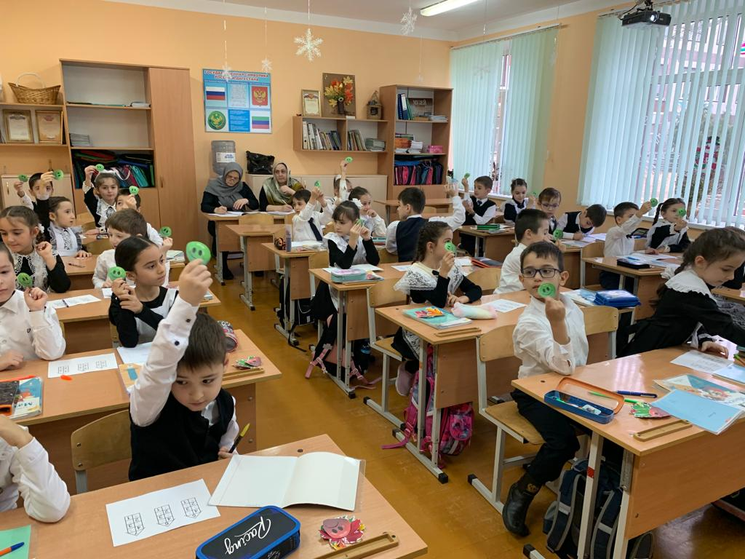

Провела:
Карибова М.Ф
учитель начальных классов
г.Махачкала

Тема: «Сложение и вычитание в пределах 10. Закрепление».
Педагогическая цель: создать условия для закрепления состава чисел первого десятка; умения сравнивать числа и числовые выражения, решать задачи ; развития навыков счёта; наблюдательности, логического мышления.
Тип урока: урок-закрепление изученного материала.
Форма урока: нетрадиционная (урок-сказка)
Планируемые результаты (предметные): знать состав чисел первого десятка; уметь сравнивать числа и числовые выражения; решать задачи изученных видов.
Универсальные учебные действия (метапредметные):
Личностные УУД: формировать положительное отношение к учёбе и своим
знаниям; положительной самооценки своих возможностей на основе
успешности учебной деятельности.
Познавательные УУД: общеучебные: осмысление математических действий; умение структурировать знания, контроль и оценка процесса и результатов деятельности; решение задач, выявление и корректировка причин собственного затруднения; логические: анализ, синтез, выбор оснований для сравнения.
Коммуникативные УУД: работать в паре, осуществлять конструктивное взаимодействие друг с другом; уметь слушать, слышать и понимать партнёра, вступать в диалог, уметь планировать и согласованно выполнять совместную деятельность; уметь выражать свои мысли и уметь договариваться.
Регулятивные УУД: контролировать свою работу и своего товарища, планировать работу в парах; учиться совместно с учителем и другими учениками давать эмоциональную оценку своей деятельности и деятельности класса на уроке; воспитывать умение преодолевать трудности; развивать организационные умения: самостоятельно оценивать результат своих действий, правильность выполнения заданий, контролировать и исправлять ошибки.
Материалы и оборудование: компьютер, мультимедийная доска, презентация PowerPoint к уроку, карточки для парной работы «Состав чисел», разноуровневые карточки с задачами для групповой работы, карточки для индивидуальной работы «Найди ошибки», «Дерево успеха» с листочками, смайлики для оценивания.

Ход урока
1. Организационный этап (психологический настрой на урок).

-Я знаю, что вы очень любите сказки и поэтому мы отправляемся в волшебную страну сказок. Так как у нас урок математики, сказка будет математическая.
Наш урок будет похож на сказку Слайл №2
Нам без знаний никуда.
Взяв с собой тетрадь, учебник, ручку и указку.
Отправляемся туда.
- Вы готовы отправиться в сказку? (Да) Слайд № 3
- Какие качества мы должны взять с собой на урок? ( Сообразительность, смекалку, внимание, память, дружбу, старание и т.д.)
- А скажите, какое у вас настроение?
- Каким бы вы хотели видеть наш урок?
- Повернитесь друг к другу, посмотрите друг на друга, улыбнитесь новому дню и соседу по парте. Возьмите друг друга за руки и скажите: Слайл №4
-«Я желаю тебе сегодня добра.
Ты желаешь мне сегодня добра.
Если будет трудно, я тебе помогу».
- И наше весёлое солнышко тоже желает вам хорошего настроения на весь день, говоря вам: «Улыбнись новому дню!» Хорошее настроение всегда помогает справиться с любой задачей и добиться хороших результатов.

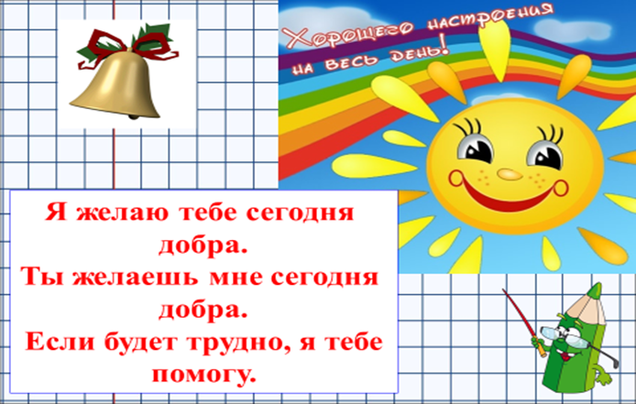

2. Актуализация знаний. Мотивация (самоопределение) к учебной деятельности.
- На уроках вы научились решать примеры и задачи. Сегодня вам эти знания пригодятся, потому что мы попадем в сказку, где нас ждет много испытаний. - Мы будем помогать одному сказочному герою, чтобы он остался целым и невредимым.
Нам предстоит решить примеры на сложение и вычитание, решить задачи. Вы готовы к работе? (Да)
- Тогда сказка начинается. А что это за сказка и кто её главный герой вы узнаете, если выполните задание.

Устный счёт Слайд №5
2 + 2 = к 10 – 2 = б
4 + 3 = о 8 – 3 = о
5 + 5 = л 7 – 1 = к
6 + 4 = о 6 – 3 = !

- Считаем пример устно, говорим ответ и узнаем героя сказки.
(Ребята устно считают примеры и узнают в ответах – героя русской народной
сказки «Колобок».)
- Какую сказку мы будем сегодня вспоминать? (Колобок) Слайд № 6
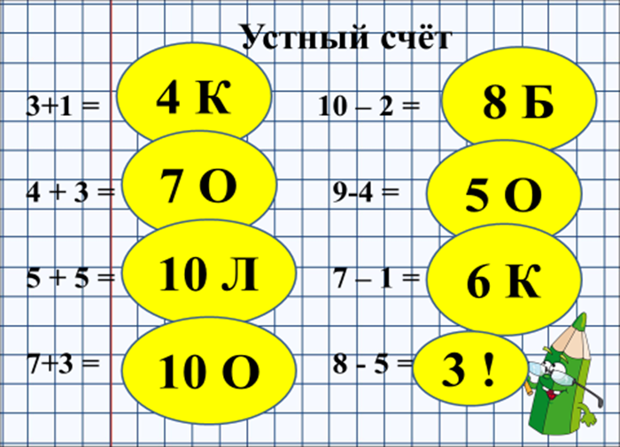
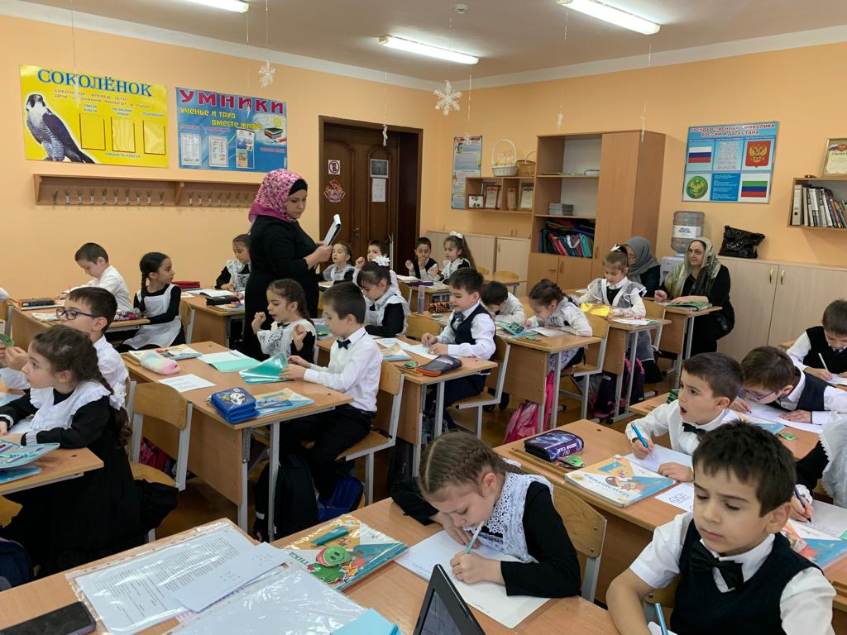
- Название сказки узнали, главного героя тоже, а кто написал? (русский народ)
- А какие ещё русские народные сказки вы знаете? (Репка, теремок, Емеля, курочка-ряба, лиса и волк, три медведя, волк и семеро козлят и т.д.) Слайд №7
Слвйд №8

3. Определение темы урока и постановка целей урока (Целеполагание).
- Молодцы, ребята, вы поразмышляли, много вспомнили, а сейчас внимательно посмотрите на примеры, которые мы решали устно. Слвйд №9
- А на какие две группы можно разделить все эти примеры? (1 группа – примеры на сложение, 2 группа – примеры на вычитание).
- А с какими числами записаны примеры на сложение и вычитание? (с числами 1, 2, 3, 4 и т.д. числами от 1 до 10).
- Давайте попробуем сформулировать тему нашего урока. (Дети пробуют сформулировать тему урока). Слайд №10

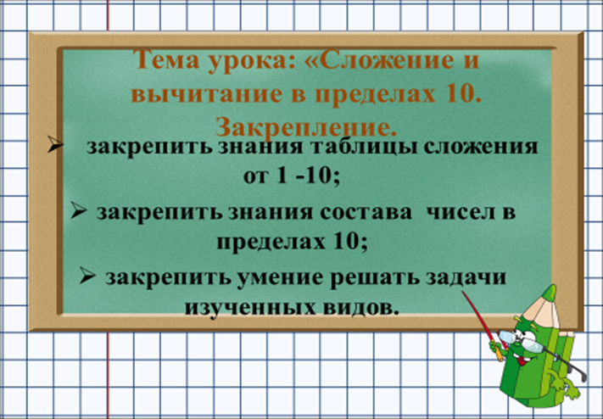

Тема урока: «Сложение и вычитание в пределах 10. Закрепление».
- Как вы считаете, какие цели мы должны поставить на урок? Давайте их
вместе с вами сформулируем:
- закрепить знания таблицы сложения от 1 -10;
- закрепить знания состава чисел в пределах 10;
- закрепить умение решать задачи изученных видов.
- Цели мы поставили, в конце урока подведём итоги.

4. Работа по теме урока. Включение в систему знаний и повторение (систематизация и обобщение знаний, закрепление изученного материала). Слайд №11

- А сейчас вместе с колобком, отправляемся в сказку. Но наша сказка на
новый лад. Давайте вспомним, куда, положила бабка, студится колобок,
когда она его испекла. (На окошко). Надоело колобку лежать .Окно распахнулось и Колобок увидел дорожку. Вот она какая. Он и покатился.
Слайд №12

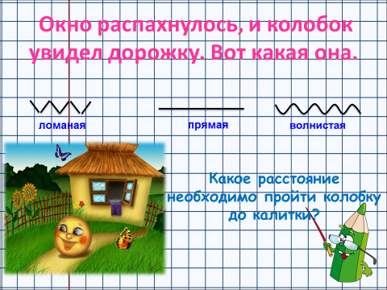

- Катится Колобок, катится, а навстречу ему … Угадайте, кто?
Любит морковку,
Прыгает так ловко… (Заяц) Слайд №13
- Колобок, Колобок, я тебя съем!
- Не ешь меня, Заяц, лучше дай задание выполнить!

- Вот тебе задание, но оно очень сложное, если ты его не выполнишь – я тебя съем!
- Ребята, поможем Колобку выполнить задание Зайца?

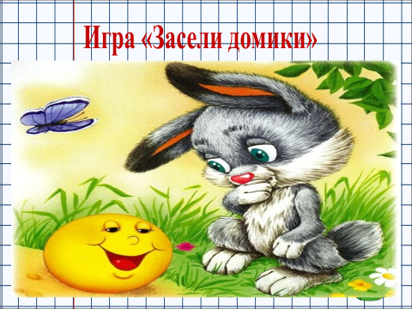

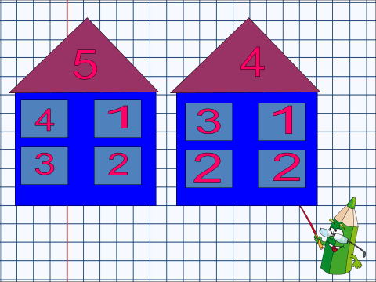

Задание от зайца. Состав чисел в пределах 10. Работа в парах на
карточке. Игра «Засели домики». 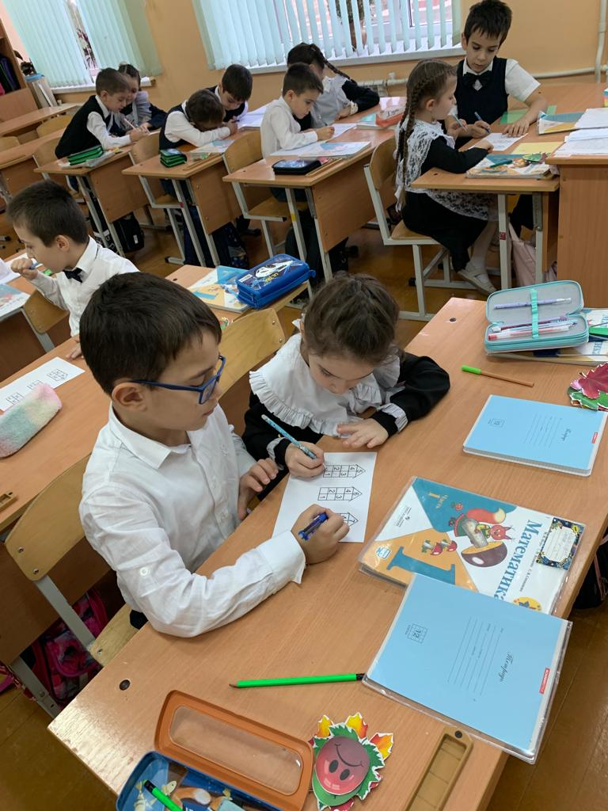
- Работать вы будете в парах. Давайте вспомним правила работы в паре:
1.Работать дружно.
2.Слушать друг друга.
3.Не ссориться.
4. Помогать друг другу.
-Я вам выдаю карточки. На них домики – их вам нужно заселить. Для этого вам нужно вспомнить состав чисел в пределах 10. Каждой паре даю разные числа. (10, 9, 8, 7, 6, 5 и 4).
- Та пара, которая закончит работу, дружно возьмётся за руки и поднимет их вверх. Ещё на партах у вас лежат смайлики жёлтого, зелёного и красного цвета. Слайд № 14
Жёлтый цвет – задание выполнено без ошибок
зелёный цвет – 1-2 ошибки
красный цвет – 3-4 ошибки, нужно постараться.
(После выполнения задания идёт проверка, ребята оценивают каждую пару, поднимая соответствующие смайлики). Слайд № 15-18
- Обрадовался Зайка, поблагодарил Колобка за помощь и пожелал ему счастливого пути. А колобок устал немного и предлагает отдохнуть.

Музыкальная физкультминутка 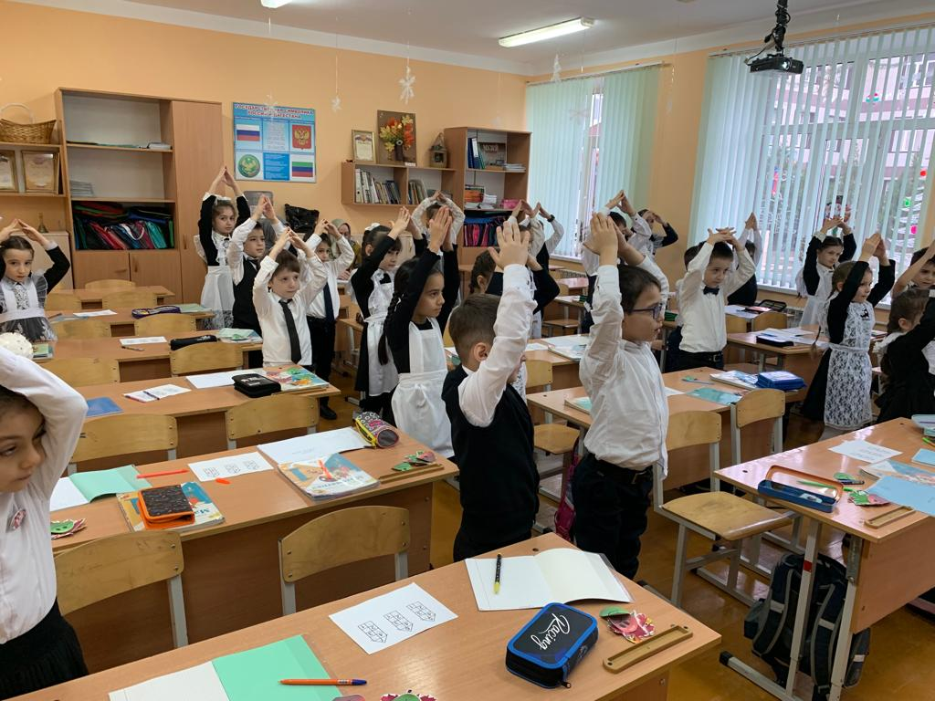

- Давайте вместе с колобком отдохнём и наберёмся сил. Слайд № 19

- Отдохнул колобок вместе с ребятами и покатился дальше. А навстречу
ему…
Серый, ворчливый… Слайд №20
Он зимой холодной
Бродит по лесу голодный? (Волк)
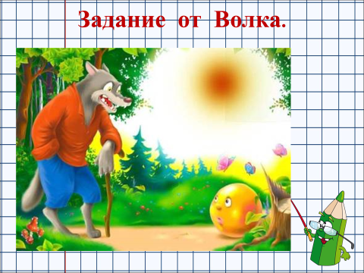

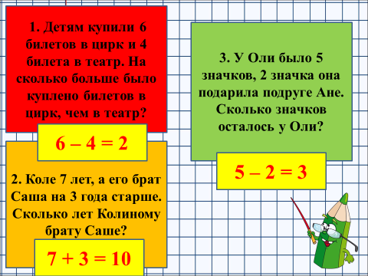

Задание от волка. Групповая работа. Решение задач. 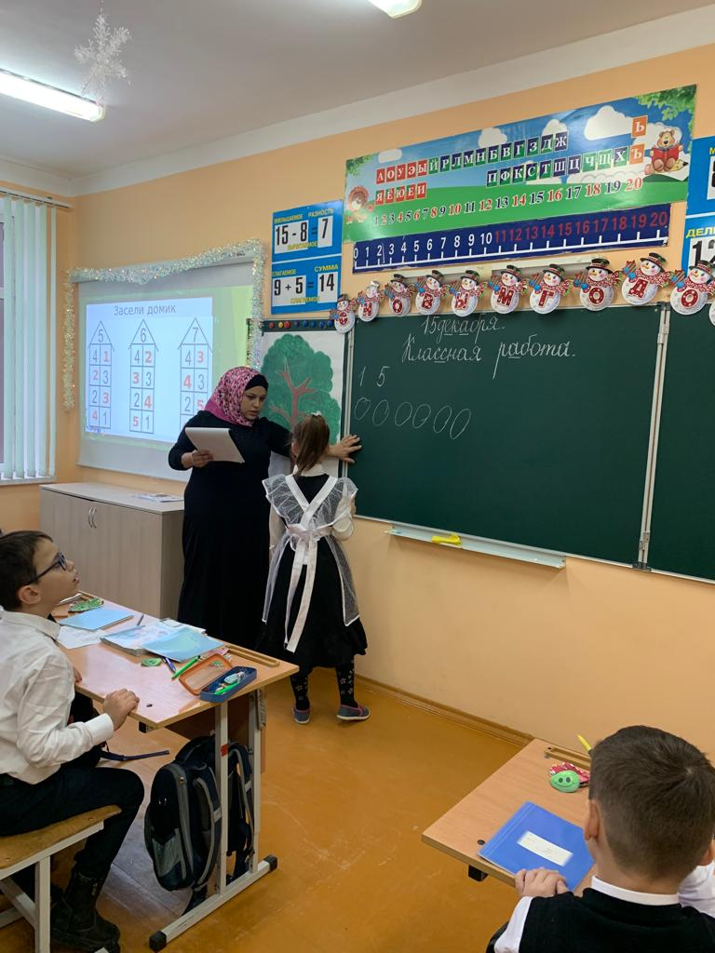
- Ребята волк действительно очень злой, он сидит и не может решить задачи уж очень они трудные и говорит волк колобку:
- Колобок, Колобок, я тебя съем!
- Не ешь меня, Волк, давай я лучше помогу тебе задачи решить!
Согласился волк и дал колобку задание.
- Ребята, вы готовы помочь Колобку выполнить задание Волка – решить
задачи? Очень хорошо! Но сначала давайте вспомним составные части
задачи. (Дети вспоминают). Слайд № 21-22
- Работать будем в группах. У меня на доске записаны на разноцветных карточках задачи разной сложности. Вам нужно внимательно их прочитать, решить и в карточке записать решение.
1 группа – Детям купили 6 билетов в цирк и 4 билета в театр. На сколько больше было куплено билетов в цирк, чем в театр? (6 – 4 = 2)
2 группа – Коле 7 лет, а его брат Саша на 3 года старше. Сколько лет Колиному брату Саше? (7 + 3 = 10)
3 группа – У Оли было 5 значков, 2 значка она подарила подруге Ане. Сколько значков осталось у Оли? (5 – 2 = 3)
После решения задач идёт проверка. Группы взаимно оценивают друг друга
смайликами.
- Молодцы! Снова мы выручили Колобка, задание выполнили.
- И покатился Колобок дальше – только Волк его и видел!

Физкульпауза (аутотренинг) Слайд № 23

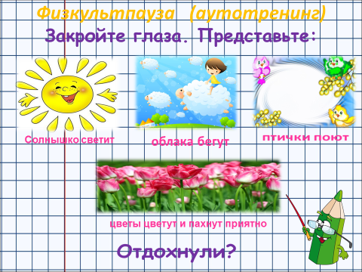

Катится Колобок, катится, а навстречу ему…: Слайд № 24
Неуклюжий, косолапый?
Летом ест малину, мёд,
А зимой сосёт он лапу. (Медведь).
- Ребята, Мишенька – медведь решал примеры, вот только он не знает, правильно он их решил, или нет. Проверить то некому. Если вы проверите, правильно ли он решил примеры, то медведь колобка не съест и пропустит его дальше. Давайте проверим примеры медведя и поможем колобку.

Задание от медведя. Индивидуальная работа. Решение примеров. Найди ошибки.
- Я раздаю карточки, на карточках примеры, вы каждый самостоятельно считаете примеры, если пример решён правильно его ответ так и оставляете, если же вы найдёте ошибку, то зачёркиваете неправильный ответ и пишите свой, правильный ответ. Потом проверим. Начинаем.

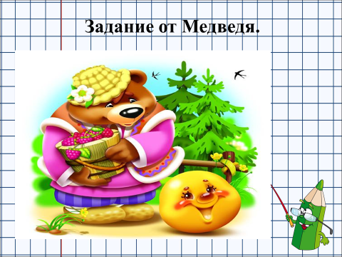

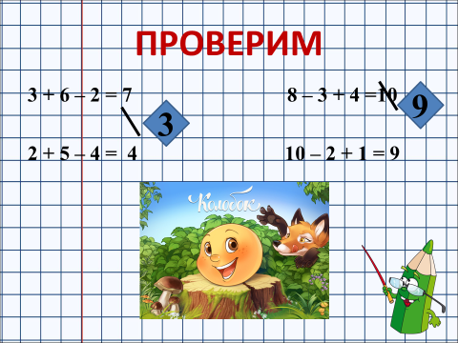
После этого идёт проверка. Дети зачитывают свои примеры и говорят в каких примерах медведь допустил ошибки.

3 + 6 – 2 = 7 8 – 3 + 4 = 10 9 Слайд №25
2 + 5 – 4 = 4 3 10 – 2 + 1 = 9

- Молодцы, ребята, помогли колобку, медведь очень рад и отпустил колобка.
Покатился колобок дальше, а навстречу ему…. Слайд № 26

Рыжая птичница
В курятник пришла,
Всех кур перечла и с собой унесла. (Лиса).

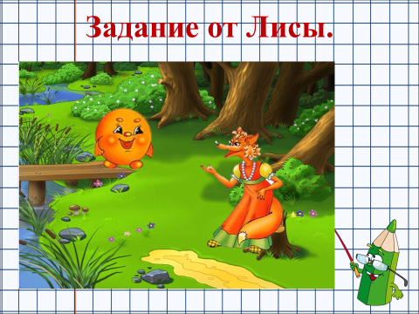

- Конечно лиса. Лиса хитро, ласково так заговорила:
- “Здравствуй колобок, румяненький бочок. Слышала – по лесу гуляешь, зверушкам помогаешь, задачки Волку решаешь. А вот сможешь ли моё задание выполнить? Я ведь в лесу лучший математик. А не выполнишь я тебя съем”.
Делать нечего, испугался колобок рыжей лисы. Пришлось ему соглашаться. Давайте и мы поможем колобку. А задание лисы не простое – нужно сравнить числа и числовые выражения, в том, месте где должны стоять знаки, сидят птички, если вы правильно поставите знак больше, меньше или равно, то птичка улетит.

Устная индивидуальная работа. Сравнение числовых выражений. Равенства и неравенства.
7 – 2 = 5 9 > 4 Слайд № 27-28
8 > 6 8 < 10
5+3 > 7 2 + 2 = 4
5 < 8 5 + 1 = 6
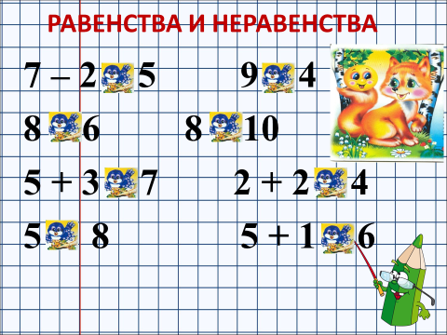
Дети по очереди вычисляют равенство или неравенство, ставят нужный знак
и птичка улетает.
- Молодцы, ребята с заданием справились, птички улетели. Колобок очень рад, что вы ему помогаете, что вы такие умные и сообразительные ребята. А вот знаете ли вы, спрашивает Колобок, что птицам надо помогать, ведь им бывает холодно и голодно. Как вы помогаете им зимой? (Развешиваем кормушки, в кормушки кладём корм: хлебные крошки, семена разных ягод, зёрнышки). И ещё Колобка интересует как можно назвать одним словом героев сказки Зайчика, Волка, Медведя и Лису? (Это звери – животные тело которых покрыто шерстью, а ещё группы животных это насекомые, птицы и рыбы).
- Молодцы, ребята, вы много знаете, со всеми заданиями справились, помогли колобку и лиса его не съела. Ведь недаром гласит народная мудрость: В знании – сила! (читают пословицу хором) Слайд № 29
Вы согласны с этой пословицей? (Да)
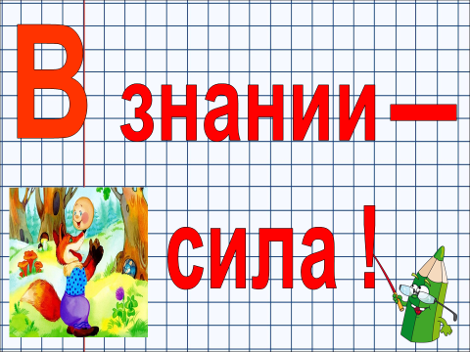
- Если бы не было знаний, мы не смогли бы помочь колобку. И лиса
наверняка бы его съела. Расстроилась лиса, что осталась без обеда, да делать
нечего …. А вам за помощь спасибо. Заканчивается наша сказка хорошо.
Колобок остался цел и невредим, все задания выполнены.

5. Итог урока. Рефлексия деятельности.
- Ребята, а у какого зверя было самое трудное задание?
- У какого зверя было самое интересное задание?
- Ребята, сегодня на уроке мы с вами очень плодотворно поработали. Сделали
очень много. Давайте подведём итог нашего урока.
- Какая тема урока была сегодня? (Сложение и вычитание в пределах 10)
- Какие цели мы ставили в начале урока?
- Достигли мы этих целей? Пусть каждый из вас скажет, что он сегодня для себя с урока взял. (Да. Мы повторили таблицу сложения и вычитания чисел в
пределах 10, повторили состав чисел в пределах 10, повторили решение
разных видов задач, учились сравнивать числа и числовые выражения).
Слайд № 30
- А сейчас давайте оценим свои достижения на уроке. Используется
рефлексия «Дерево успеха». На дерево дети прикрепляют листочки разного
цвета, оценивают как они работали на уроке. А учитель подводит итоги.
- Жёлтый цвет – ошибок нет.
- Зелёный цвет – 1 – 2 ошибки
- Красный цвет – 3 – 4 ошибки
- Наше путешествие в сказку состоялось!
- Ребята, вам понравилась наша сказка?
- Я хочу вам сказать спасибо за такое удивительное общение.
Спасибо, что вы дружно помогали друг другу и героям сказки. И помните:
В мире много сказок грустных и смешных.
Нам нельзя без дружбы.
Пусть герои сказок
Дарят нам тепло.
Пусть добро навеки побеждает зло!
- Ребята, вначале урока нам улыбалось весёлое солнышко, желало нам хорошего настроения и нам было хорошо. И в конце нашего урока, если вы получили удовольствие от общения друг с другом, со мной, если вы считаете, что уносите в душе хорошее настроение, если на уроке вам было хорошо, интересно, если вам было легко работать, и если вы для себя с урока унесли крепкие знания, то улыбнитесь друг другу и громко похлопайте в ладоши.
Слайд № 31
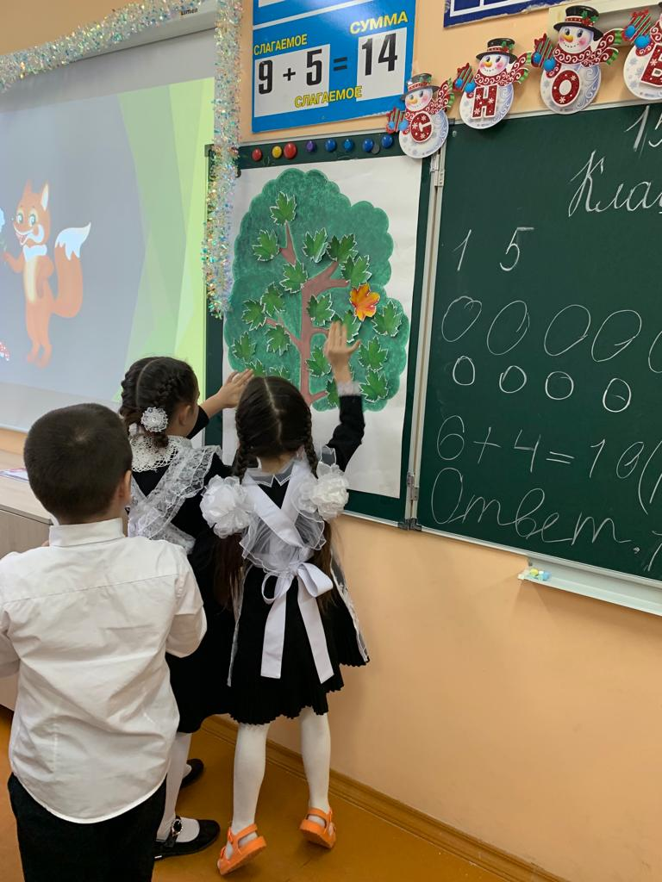

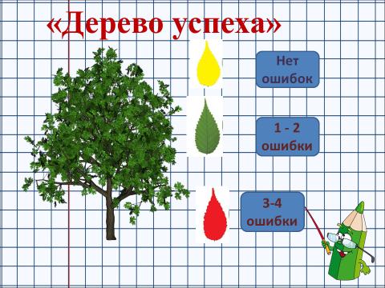

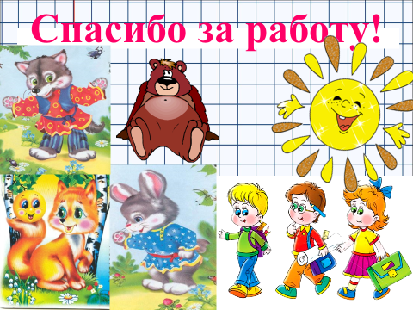
- А на память о нашем уроке в сказку, о приятном общении с вами я дарю
вам частичку тепла, вот такое маленькое весёлое солнышко. Если вам будет
когда-нибудь грустно, то посмотрите на своё солнышко, вспомните наш
сегодняшний урок, улыбнитесь, и вы увидите, как у вас поднимется
настроение. Будьте всегда таким же старательными и внимательными, как
сегодня, хорошо работайте и всегда получайте только хорошие оценки.
- Всего вам доброго. Урок закончен.

